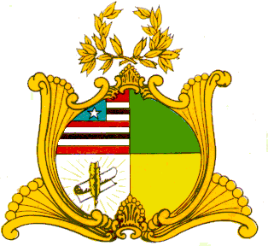
ESTADO DO MARANHÃO
ASSEMBLÉIA LEGISLATIVA DO MARANHÃO
GABINETE DO DEPUTADO CÉSAR PIRES

INDICAÇÃO Nº /2015

Senhor Presidente,

Na forma regimental (Art. 152) requeiro a Vossa Excelência que após ouvido à Mesa, seja encaminhado expediente à Sua Excelência o Governador do Estado do Maranhão o Doutor Flávio Dino, solicitando-lhe que determine providências no sentindo de enviar a esta Casa, proposição de lei, denominando de Hospital Público Estadual, localizado no Município de Bom Jesus das Selvas de “Hospital Regional Luiz Sabry Azar”, nos termos constitucionais.

SALA DAS SESSÕES DA ASSEMBLÉIA LEGISLATIVA DO ESTADO DO MARANHÃO, 02 de setembro de 2015.

CÉSAR PIRES
Deputada Estadual

